COLEGIO PEDRO DE VALDIVIA DE VILLARRICA
Departamento de: Ciencias
Felipe Vidal.
Curso: 3° y 4° medio
GUÍA Nº 2 SALUD Y ESTILOS DE VIDA
CIENCIAS DE LA SALUD (electivo de ciencias)
NOMBRE:
CURSO: | 3° y 4° medio |  | FECHA DE ENTREGA | Mayo de 2020
OBJETIVO APRENDIZAJE 03  Analizar relaciones causales entre los estilos de vida y la salud humana integral a través de sus efectos sobre el metabolismo, la energética celular, la fisiología y la conducta |  | HABILIDADES DEL O.A |  |  | HABILIDADES DE LA GUIA
 |  | Conocer información estadística sobre la actividad física, niveles de obesidad y consumo de comida rápida en chile, según género, edad y niveles socioeconómicos |  |  | X
 |  | Interpretar información a través de la lectura de imágenes y gráficos estadísticos |  |  | X
 |  | Contrastar la información estadística a nivel país con la realidad de cada estudiante y su núcleo familiar |  |  | X
 |  | Aplicar conocimientos de otras áreas de las ciencias sobre los estilos de vida, calidad de vida, actividad física, salud, etc |  |  | X
 |  | Predecir su calidad de vida proyectando sus hábitos alimenticios y actividad física en el tiempo |  |  | X
 |  | Valorar la importancia de mantener una salud física y mental equilibrados mediante un estilo de vida saludable a través de la alimentación, las horas de sueño y los niveles de actividad físicos. |  |  | X

Parte 3 Análisis de gráficos
- Incidencia de consumo de comida rápida según género, edad y nivel socioeconómico.
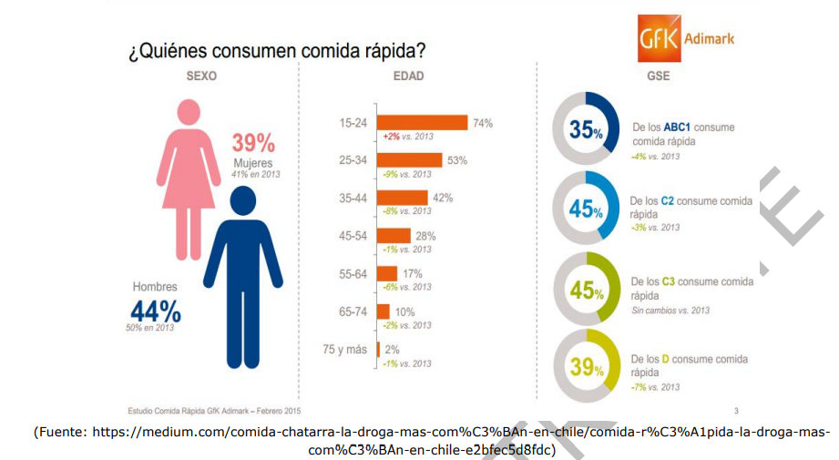
Para poder entender parte de este grafico debemos hacernos una idea de cómo se clasifican los grupos socioeconómicos en nuestro país. Según la clasificación del nivel socioeconómico de las personas y sus hogares el grupo perteneciente al grupo denominado ABC1 consta de hogares en los que se ganan en promedio más de 6 millones de pesos mensual, considerada la clase alta o acomodada y que constituye en bajo porcentaje del total de la población de nuestro país. La Clase C2 corresponde a la clase media alta con ingresos en promedio superiores al millón de pesos mensuales por familia, el grupo C3 con ingresos cercanos a los 900 mil pesos en promedio mensuales, D con ingresos en promedio cercanos a 550 mil pesos por hogar y el grupo E (que no aparece en el gráfico con ingresos inferiores a 320 mil pesos en promedio por hogar).
Otro concepto importante para tener en cuenta es el de “comida rápida” según diversas fuentes la comida rápida es aquella que tiene rápida preparación y rápido consumo, en la cual muchas veces no es necesario usar servicio o platos, y no necesariamente es un sinónimo de comida chatarra (que es aquella comida que entrega bajas o nulas cantidades de nutrientes necesarios para el metabolismo), aun así dentro de esta clasificación de comida rápida sí está incluida la comida chatarra, como frituras, alimentos ultra procesados, bebidas de fantasía altas en azucares, etc.
- Según tu apreciación ¿A qué se podría deber que los hombres consuman una mayor cantidad de comida rápida que las mujeres? Elabora tu respuesta
________________________________________________________________________________________________________________________________________________________________________________________________________________________________________________________________________________________________________________________________________________________________________________________________________________________________________________________________________________________________
- ¿Entre qué edades el consumo de comida rápida es mayor?
- 35-44 años b)25-34 años c) 15-24 años

- ¿A qué se podría deber qué el consumo de comida rápida sea mayor en esos rangos de edad?
- La comida rápida es más económica y de fácil acceso o preparación.
- La comida rápida satisface todas sus necesidades nutricionales.
- Viven solos y no saben cocinar nada más.

- Según tu opinión ¿Por qué el consumo de comida rápida se centra en los grupos socioeconómicos C2 y C3, y en los grupos ABC1 y D su consumo sea menor? Elabora tu respuesta
________________________________________________________________________________________________________________________________________________________________________________________________________________________________________________________________________________________________________________________________________________________________________________________________________________________________________________________________________________________________________________________________________________________________________________________________________________________________________________________________________________________________________________________________________________________________________________________________________________________________________________________________________________________________________________________________________________________________________________________________

